软件工程复习提纲

- 软件测试的些步骤及这些步骤的测试对象？
步骤：单元测试、集成测试、验收测试、系统测试。
单元测试：检验每个模块能否单独工作。
集成测试：检验概要设计中模块接口设计问题。
验收测试：以需求规格说明书为检验尺度，检验软件是否符合需求。
系统测试：综合检验，主要检验软件与其他系统元素是否冲突。
- 软件测试和调试的目的有何区别？
测试：由独立的测试组在不了解软件设计的条件下完成，以发现软件错误为目标，有计划地从已知条件开始，使用预先定义的程序，有预知的结果。
调试：由程序作者进行，以找出软件错误位置并排除为目标，被动地从不可知内部条件开始，结果一般不可预见。
3．“瀑布模型”主要阶段性的基本活动？"瀑布模型"的缺陷及其造成缺陷的原因？
瀑布模型：根据软件生存周期模型各个阶段的任务，从可行性研究开始，经过需求分析、概要设计、详细设计、编码和调试、单元测试、组装测试各个阶段的转变、直到确认测试并得到用户确定的软件产品为止。
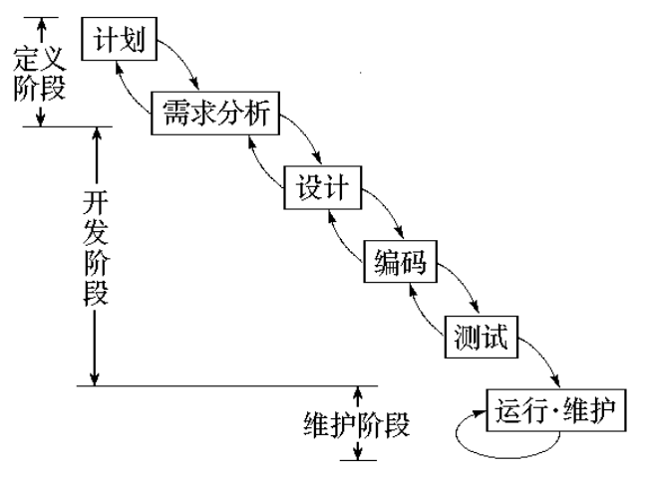
瀑布模型的特点：1、阶段间具有顺序性和依赖性。
2、推迟实现的观点。
3、每个阶段必须完成规定的文档；每个阶段结束前完成文档审查，及早改正错误。
瀑布模型的缺点：1、实际的项目很少按照该模型给出的顺序进行
2、用户常常难以清楚地给出所有需求。
3、在软件开发初期指明软件系统的全部需求是困难的，甚至不现实。
4、需求确定后，用户和项目负责人要等相当长的时间才能得到项目初期版本。
造成缺陷的原因是：把软件看做一个问题求解的过程，软件开发是一个创造的过程而不是制造的过程。
4．需求工程的基本活动及其主要任务？
需求工程的主要内容：
- 需求获取：通过与用户的交流，对现有系统的观察及对任务进行分析，从而开发、捕获和修订用户的需求。
- 需求建模：为最终用户所看到的系统建立一个概念模型，作为需求的抽象描述，并尽可能多的捕获现实世界的语义。
- 形成需求规格：生成需求模型构建的精确的形式化描述，作为用户和开发者之间的一个协约。
- 需求验证：以需求规格说明为输入，通过符号执行、模拟或快速原型等途径，分析需求规格的正确性和可行性。
- 需求管理：支持系统的需求演进、如需求变化和可跟踪性问题。
需求工程的基本活动：需求获取；需求分析；需求规格说明；需求验证；需求变更管理。
5．如何得到目标系统的逻辑模型？
1、通过对显示环境的调查，获得当前系统的物理模型。
2、去掉具体模型中的非本质因素，抽象出当前系统的逻辑模型。
3、分析当前系统与目标系统的差别，建立目标系统的逻辑模型。
6.压力（强度）测试有何作用？它适应于哪类系统？
答：压力测试是当系统在短时间内到达其压力极限时，对系统进行的测试。如果需要规定，系统将处理高达某个指定数目的设备或用户，则压力测试在所有设备或用户同时处于活动状态的时候，测试系统的性能。有的系统通常在低于其最大能力的情况下动作的，在某个峰值时间，系统会受到严重压力。对于这样的系统，强度测试尤为重要。
7.什么是净室开发方法，关键特性 P327 （第三版）
8.软件工程与计算机科学的区别与联系
答：百度了下计算机科学的定义，参考两者答吧！研究计算机及其周围各种现象和规律的科学，亦即研究计算机系统结构、程序系统（即软件）、人工智能以及计算本身的性质和问题的学科。计算机科学是一门包含各种各样与计算和信息处理相关主题的系统学科，从抽象的算法分析、形式化语法等等，到更具体的主题如编程语言、程序设计、软件和硬件等。
9.软件工程定义及提出的时间
答：1968年提出。 软件工程是一门工程学科，涉及软件生产的各个方面，它既是一个创造的过程，又是一个逐步进行的过程，从最初的系统描述到使用后的系统维护。
另外在百度上找到的答案
软件工程是应用计算机科学、数学及管理科学等原理，开发软件的工程。软件工程借鉴传统工程的原则、方法，以提高质量、降低成本。其中，计算机科学、数学用于构建模型与算法，工程科学用于制定规范、设计范型(paradigm)、评估成本及确定权衡，管理科学用于计划、资源、质量、成本等管理。

10．软件再生的主要类型及其具体内容？
软件再生的主要类型有：文档重构、重组、逆向工程、再工程。

文档重构：是指对源代码进行静态分析以产生系统文档。我们可以检查变量使用、构件调用、控制路径、构件规模、调用参数、测试路径以及其他相关的测量，来帮助我们理解代码是做什么的以及是如何做的。

重组：重组目的是使它更容易理解和改变。工具通过解释源代码以及用内部形式表示源代码来帮助我们完成这一任务。接着利用转换规则来简化内部表示。

逆向工程：从源代码得到软件系统的规格说明和设计信息，它尽量基于软件规格说明和设计方法恢复工程性信息，并随后以某种方式存储这些信息，以使我们能够对其进行处理。

再工程：是逆向工程的扩展。逆向工程抽取出信息，而再工程在不改变整个系统功能的前提下，生产新的软件源代码。

11．UML表示类之间的关系名称及绘图表示。
1、继承：一个类继承另外一个类的功能
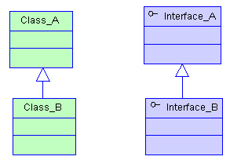
2、实现：一个类实现接口的功能
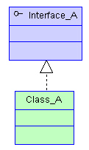
3、依赖：类A使用到了另一个类B
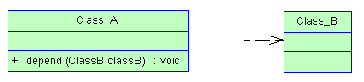
4、关联：体现两个类或两个接口之间语义级别的一种强依赖关系。
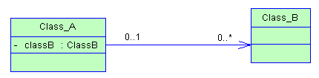
5、聚合：是关联关系的一种特例，他体现的是整体与部分、拥有的关系，即has-a关系。
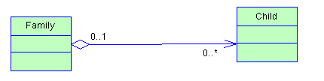
6、组合：也是关联关系的一种特例，体现的是一种contains-a的关系，这种关系比聚合更强，也称强聚合。
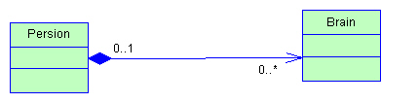
12．程序流图，环路复杂度计算。
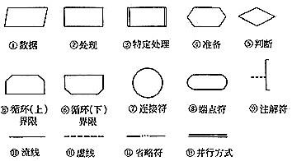
程序流图使用符号：

环路复杂度计算：使用公式：V（G）=E-N+2（E是流图中的边数，N是流程图中的结点数）。例如：
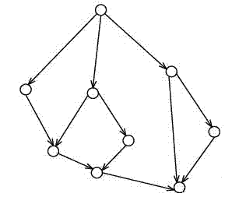
其环路复杂度为：V(G)=12-9+2=5。
13．用UML方法设计的具体应用（用例图、类图、顺序图、）。
UML：统一建模语言，是用于文档化软件规格说明和设计的一组表示法。

UML用例图：根据系统和系统的环境之间的交互，描述可观察到的、用户发起的功能。
参与者：用小人表示，包括人或系统。
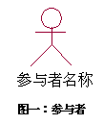
用例：用椭圆表示，表示必需的主要功能及其变种。
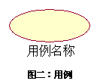
扩展关系：
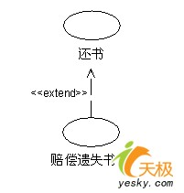
包含关系：将上图的<<extend>>改成<<include>>
泛化关系：
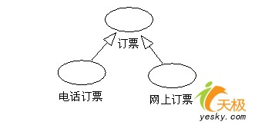
例子：
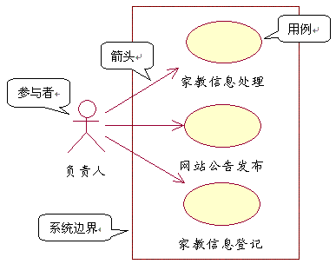
UML类图：是与规格说明中的类相关的高级ER图。
每个类用一个3行1列的方框表示，其中第一行为类名，第二行为成员，第三行为方法。类与类之间的关系参考第11题。其中要注意的是“类范围属性”，即被类所有实例所共享的数据值，该数据值需要画上下划线。

UML顺序图：是强调消息时间顺序的交换图，描述了对象之间传送消息的时间顺序，用来表示用例中的行为顺序。
实体：使用方框表示。
时间线：在实体下方的竖线，表示实体的生存时间。
消息的发送：使用箭头表示，箭头上的标记指定该消息的名称和数据参数。若箭头有折线，则体现了消息发送时间和消息接收时间 之间的时间段。虚线箭头表示创建时间，它产生新的实体。
实体的消亡：实体线底部的交叉符号，表示实体执行的终结。实体线底部的实心矩形表示实体的规格说明的结束，而并不意味着执行的终结。
具体例子：软件工程第三版第112页。

14．甘特图的意义及绘画。
甘特图：是对项目的描述，显示在什么地方活动是并行进行的，并用颜色或图标来指明完成的程度。
例子：软件工程第三版65页。
15.黑白盒测试有什么不同
黑盒测试： 又称:功能测试、数据驱动测试或基于规格说明书的测试，黑盒测试不需要考查源程序代码。

白盒测试是对软件的过程性细节做细致的检查。根据被测程序的逻辑结构设计测试用例;力求提高测试覆盖率。
16.面向对象方法 P197 （第三版）

